**Алматы облысы**

**Талғар ауданы, Бесағаш ауылы**

**№45 мектеп гимназиясы**

**ТҰҢҒЫШ ПРЕЗИДЕНТ – ЕЛБАСЫ**

**Ғылыми жоба**

**Тарих пән мұғалімі Раймбекова Майра**

**Алматы**

**Тұңғыш президент – Елбасы**

**Кіріспе**

**Негізгі бөлім**

І. Басқару жүйесіндегі терминдерге шолу жасау

ІІ.**Тұңғыш президенттің өмірі мен қызметі жайлы**

ІІІ.Тәуелсіз мемлекет құрудағы Тұңғыш президент **–** Елбасының рөлі

**Қорытынды бөлім**

**Пайдаланылған әдебиеттер**

Ғылыми жұмыс кіріспеден, екі тараудан, қорытынды мен пайдаланылған әдебиеттер тізімінен және қосымшадан тұрады. Жалпы он бес бетті құрайды. Кіріспе зерттеу жұмысының өзектілігі, мақсаты мен міндеттері және зерттелу деңгейі мен ғылыми жұмыстың негіздері мен әдістеріне негізделген.

**Кілт сөздер:** Президент, Елбасы.

**Ғылыми жұмыстың мақсаты:** Қазақстан Республикасының Тұңғыш президенті **–** Елбасы қызметін айқындау. Тәуелсіз мемлекет құрудағы президент қызметінің маңыздылығын дәлелдеу.

**Ғылыми жұмыстың міндеті:**

**– Тұңғыш президент – Елбасы қызметіне ғылыми негізде талдау жасау**

**– Тұңғыш президент – Елбасы қызметінің даму бағыттарын бағалау**

**Ғылыми жұмысты** жазу барысындаең негізгі зерттеу әдістері болып табылатын жүйелік пен тарихилық және өзге де тәсілдер қолданылды.

**Кіріспе**

**Ғылыми жұмыстың жалпы сипаттамасы:** Ғылыми жұмыста Тұңғыш президент Елбасы қызметінің даму ерекшеліктері қарастырылған.

**Ғылыми жұмыстың мақсаты:** Қазақстан Республикасының Тұңғыш президенті **–** Елбасы қызметін айқындау. Тәуелсіз мемлекет құрудағы президент қызметінің маңыздылығын дәлелдеу.

**Ғылыми жұмыстың міндеті:**

**– Тұңғыш президент – Елбасы қызметіне ғылыми негізде талдау жасау**

* **Тұңғыш президент – Елбасы қызметінің даму бағыттарын бағалау**

**Ғылыми жұмыстың нысаны:** Қазақстан Республикасы Тұңғыш президенті **–** Елбасының атқарылған қызметі жайлы.

**Ғылыми жұмыстың зерттеу пәні:** Қазақстан Республикасы Тұңғыш президенті **–** Елбасы қызметінің дамуын жан**–** жақты зерттеу.

**Ғылыми жұмыстың теориялық және практикалық маңызы:** Зерттеу нәтижесіҚазақстан Республикасы Тұңғыш президенті **–** Елбасы қызметінің қоғамдағы қажеттілігі мен ерекшеліктері дәлелдер арқылы көрсетілді.

**Ғылыми жұмыстың жаңалығы:** Қазақстан Республикасы Тұңғыш президенті **–** Елбасы қызметі анықталып, сараланды. Тұңғыш президенті Елбасының қоғамдағы даму белсенділігі көрсетілді.

**Ғылыми жұмыстың әдістері:** Ақпараттың ізденушілік, дереккөздер дәрежесіндегі әдістерді қолдана отырып қорытындылау әдістері.

**Ғылыми жұмыстың құрылымы:** Кіріспеден, екі бөлімнен, қорытынды, пайдаланған әдебиеттер тізімінен тұрады. Жұмыс көлемі он бес бетті құрайды.

**І. Басқару жүйесіндегі терминдерге шолу жасау**

Мемлекеттің қалыптасуы мен дамуы барысында басқару жүйелері әр түрлі формада қалыптасады. Мемлекеттік басқару формасы — [мемлекеттiк](https://kk.wikipedia.org/wiki/%D0%9C%D0%B5%D0%BC%D0%BB%D0%B5%D0%BA%D0%B5%D1%82) билiк ұйымын, жоғарғы мемлекеттiк органдардың жүйесiн сипаттайтын [мемлекет формасы болып табылады.](https://kk.wikipedia.org/w/index.php?title=%D0%9C%D0%B5%D0%BC%D0%BB%D0%B5%D0%BA%D0%B5%D1%82_%D1%84%D0%BE%D1%80%D0%BC%D0%B0&action=edit&redlink=1" \o "Мемлекет форма (мұндай бет жоқ)) Басқару формасы екі түрлі мағынада қарастырылады. Тар мағынада — мемлекеттік биліктің жоғарғы органдарының ұйымы дегенді білдіреді. Ал ауқымды мағынада алғанда, басқару формасы — бұл мемлекеттің бүкіл органдарының өзара әрекет етуі және ұйымдасу әдісі. Үкімет түрін, яғни басқару формасын [мемлекеттік құрылым түрлерімен](https://kk.wikipedia.org/wiki/%D0%9C%D0%B5%D0%BC%D0%BB%D0%B5%D0%BA%D0%B5%D1%82%D1%82%D1%96%D0%BA_%D2%9B%D2%B1%D1%80%D1%8B%D0%BB%D1%8B%D0%BC_%D1%82%D2%AF%D1%80%D0%BB%D0%B5%D1%80%D1%96" \o "Мемлекеттік құрылым түрлері) және мемлекеттiң саяси тәртiбiмен шатыстырмау қажет. Бұл үшеуі біріге отырып, бір-бірін толықтыра отырып [мемлекет формасын](https://kk.wikipedia.org/w/index.php?title=%D0%9C%D0%B5%D0%BC%D0%BB%D0%B5%D0%BA%D0%B5%D1%82_%D1%84%D0%BE%D1%80%D0%BC%D0%B0%D1%81%D1%8B&action=edit&redlink=1" \o "Мемлекет формасы (мұндай бет жоқ)) құрайды.

Басқару формасы мемлекеттің келесі сипаттамаларын көрсетеді: мемлекеттің жоғарғы билік органдарының құрылуын, құрылымын, [мемлекеттік органдардың](https://kk.wikipedia.org/w/index.php?title=%D0%9C%D0%B5%D0%BC%D0%BB%D0%B5%D0%BA%D0%B5%D1%82%D1%82%D1%96%D0%BA_%D0%BE%D1%80%D0%B3%D0%B0%D0%BD&action=edit&redlink=1) арасындағы өзара әрекет етуінде жатқан принциптерін, жоғарғы билік пен қатардағы азаматтарды арасындағы өзара қарым-қатынастың құрылуымен сипатталады.

Ал, Президенттік институт әлдеқашан пайда болғанмен (жаңа тарихта мұндай басқарудың алғашқы бастауы 1787-жылғы Конституциямен Конституциямен құрылған Америка Президентурасы болды), біздің Республикамыз үшін, сондай-ақ ТМД-ның қалған Республикасы үшінде басқарудың бұл формасы жаңа, зерттеліп дайындалмаған болып табылады, өйткені Президенттік институт билікті бөлу қағидасын мойындауды ұйғарады, ал КСРО - да ол ұзақ жылдар бойы теріске шығарылып келді.  
Басқа қағида-кеңестердің толық биліктік қағидасы Конституциямен бекітілді. Оған сәйкес барлық басқа мемлекеттік органдар Кеңестердің бақылауында және оларға есеп беретін болды.

Қазақстан Республикасының Президенті қызметін құру кезінде бірнеше мақсат көзделді: билікті бөлу қағидасының жағымды жақтарын ескере отырып сипаты бойынша Президенттің функциялары мен өкілеттіктерін Праламент жұмысын ұйымдастыру функцияларынан бөлу, бірінші топтағы өкілеттіктің неғұрлым жедел жүзеге асырылуын қамтамасыз ету әсіресе, төтенше жағдайларда, заң шығарушы, атқарушы-басқарушы, сот органдарының қызметін келісімге келтіру механизмін жетілдіру, заңдылықтың және атқару тәртібін нығайту. Жалпы, **Президент**латын тілінен енген  *praesіdens* — басшы деген мағынада. Республикалық елдердегі мемлекет басшысы. Президент конституциялық талаптарға жас мөлшері, өмірбаян тазалығы, мемлекеттік тілді білуі және тағы басқаларға сәйкес келетін азаматтар арасынан белгілі бір мерзімге 3 жылдан 7 жылға дейін сайланады. Көлемдері әр түрлі болғанмен президент өкілеттігі барлық елдерде бір-біріне ұқсас ішкі және сыртқы саясатты анықтау, үкімет мүшелерін тағайындау, заң күші бар құқықтық құжат шығару, бас қолбасшылық, яғни президентке басты билік тетіктері үкімет, әскер берілген, бірақ президент өкілеттігі басқару нысанына байланысты әр түрлі жолмен жүзеге асырылады. Көптеген мемлекеттерде президентке ешкімнің тиіспеушілік құқығы да берілген.

Ал, **Елбасы** –мемлекеттік институттар иерархиясында   жоғары орын алатын және елдің ішінде мемлекеттің жоғары өкілеттігін білдіретін жоғары лауазымды тұлға.  [1995](https://kk.wikipedia.org/wiki/1995) жылы Қазақстан Республикасының Конституциясына   сәйкес елбасы Республикасының Конституциясының Президенті  болып табылады.

ІІ. **Тұңғыш президенттің өмірі мен қызметі жайлы**

Тұңғыш президент Елбасы Нұрсұлтан Әбішұлы Назарбаев 1940 жылы 6 шілдеде Алматы облысы Қарасай ауданы Үшқоңыр ауылында қарапайым отбасында дүниеге келді. Н.Ә.Назарбаев 1960-1969 жылдары Қарағанды металлургиялық комбинатында жұмыс істеді. 1969-1979 жылдары Қарағанды облысы Теміртау қаласындағы партиялық, комсомолдық қызметтерде болып, Қарағанды облыстық партия комитетінде еңбек етеді. Ал, 1979-1984 жылдары Қазақстан Коммунистік партиясының Орталық Комитеті хатшысы қызметін атқарады. 1989-1991 жылдары – Қазақстан Коммунистік партиясы Орталық Комитетінің бірінші хатшысы, 1990 жылдың ақпан-сәуір айларында Қазақ ССР Жоғары Кеңесінің төрағасы қызметін қатар атқарып келген.

1991 жылы 1 желтоқсанда Қазақстанда алғашқы жалпыхалықтық президенттік сайлау өтіп,  Назарбаев сайлаушылардың 98,7 пайыз қолдауына ие болып, Қазақстан Республикасы Тұңғыш президенті болып сайланады. 1995 жылы 29 сәуірде жалпыхалықтық референдум нәтижесінде президенттік өкілеттігі 2000 жылға дейін созылды. 1999 жылдың 10 қаңтарындағы сайлау барысында Н.Ә.Назарбаев сайлаушылардың 80 пайыз дауысын иеленіп, Қазақстан Республикасы президенті болып сайланды.

2005 жылдың 4 желтоқсанында Нұрсұлтан Назарбаев сайлаушылардың 91,15 пайыз дауысымен Қазақстан президенті болып сайланды. 2011 жылдың 3 сәуірінде кезектен тыс сайлау кезінде Нұрсұлтан Назарбаев сайлаушылардың 95,55 пайыз дауысына ие болып, төртінші рет Қазақстан президенті болып сайланды. 2015 жылдың 26 сәуірінде соңғы кезектен тыс президенттік сайлауда Н.ӘүНазарбаев сайлаушылардың 97,75 пайыз дауысымен тағы да жеңіске жетті.  2019 жылдың 19 наурызында Нұрсұлтан Назарбаев халыққа үндеу жолдап, мерзімінен бұрын президенттік өкілеттігін тоқтататынын мәлімдеді. Сайлауға дейін президент міндетін атқару сенат төрағасы Қасым-Жомарт Тоқаевқа жүктелді.

Жаңа тәуелсіз мемлекет – Қазақстан Республикасының (16.12.1991) – дамуы, барлық атрибуттары – ұлттық қауіпсіздік, мемлекеттік басқару және биліктің бүкіл тармақтарының өзара әрекет ету жүйесі – бар ұлттық мемлекеттіліктің қалыптасуы Н.Ә.Назарбаев есімімен тығыз байланысты. Н.Ә.Назарбаев басшылығымен конституциялық құрылыс процесі жүзеге асты, ол 1995 жылдың тамызында еліміздің Негізгі Заңын қабылдаған бүкілхалықтық референдуммен аяқталды. Қазақстанда демократиялық институттарды құру Н.Ә.Назарбаевтың аса зор еңбегі болып табылады. Сөз бен баспасөз бостандығы, [сайлау](https://kk.wikipedia.org/wiki/%D0%A1%D0%B0%D0%B9%D0%BB%D0%B0%D1%83" \o "Сайлау) және сайлану құқығы, партиялар мен қоғамдық бірлестіктер құру құқығы, [дін](https://kk.wikipedia.org/wiki/%D0%94%D1%96%D0%BD" \o "Дін) бостандығы сияқты азаматтық қоғамның мызғымас құндылықтары нақ соның тұсында ғана конституциялық нормаларға айналды. Н.Ә.Назарбаев басшылығымен кеңестік өкімшіл-жоспарлы әкімшілік жүйе бұзылғаннан және бірегей халық шаруашылық кешені күйрегеннен кейін алапат дағдарысқа тап болған қазақстандық экономиканы өзгертуге бағытталған аса ауқымды шаралар әзірленіп, іске асырылды. Экономикалық саясатты және [демократиялық](https://kk.wikipedia.org/wiki/%D0%94%D0%B5%D0%BC%D0%BE%D0%BA%D1%80%D0%B0%D1%82%D0%B8%D1%8F" \o "Демократия) өзгерістерді ойдағыдай жүзеге асыруға мемлекеттік құрылымның президенттік республика ретіндегі халық таңдаған үлгісі көп септігін тигізді. Түбегейлі экономикалық ырықтандыру мен саяси реформалар белгіленген өзгертулерді пәрменді жүргізуге асыруға көмектесті. [1992](https://kk.wikipedia.org/wiki/1992) жылдың басында Н.Ә.Назарбаев «Қазақстанның егеменді мемлекет ретінде қалыптасуы мен даму стратегиясын» әзірлеп, елдің ішкі және сыртқы саясатының бағыт-бағдарын айқындады. Соның нәтижесінде [1997](https://kk.wikipedia.org/wiki/1997) жылдың басына қарай елде макроэкономикалық тұрақтылық орын алды, [инфляция](https://kk.wikipedia.org/wiki/%D0%98%D0%BD%D1%84%D0%BB%D1%8F%D1%86%D0%B8%D1%8F) тоқтатылды, өнеркәсіп жанданып, қаржы-бюджет, салық жүйесі құрылды, жекешелендіру жүргізілді, зейнетақы жинақтау жүйесі дүниеге келді, тұрғын үй-коммуналдық шаруашылығын реформалау жүзеге асты. Н.Ә.Назарбаевтың «Қазақстан-2030» стратегиясы мемлекет дамуының басым бағыттарын айқындады. 2006 жылғы халыққа Жолдауында Қазақстанның бәсекеге қабілетті елу елдің қатарына кіру стратегиясы белгіленген. Н.Ә.Назарбаевтың экономист және саясаткер ретіндегі жеке беделі елде қолайлы [инвестициялық](https://kk.wikipedia.org/wiki/%D0%98%D0%BD%D0%B2%D0%B5%D1%81%D1%82%D0%B8%D1%86%D0%B8%D1%8F) ахуалдың қалыптасуына, көптеген мемлекеттермен және халықаралық [қаржы](https://kk.wikipedia.org/wiki/%D2%9A%D0%B0%D1%80%D0%B6%D1%8B) институттарымен қарқынды экономикалық ынтымақтасуға игі ықпал етті. Республикада ауылды дамытуға, кедейлікпен күресуге, тұрғын үй құрылысын дамытуға бағытталған ірі-ірі әлеуметтік бағдарламаларды іске асыру басталды. Н.Ә.Назарбаев индустриалды-[инновациялық](https://kk.wikipedia.org/wiki/%D0%98%D0%BD%D0%BD%D0%BE%D0%B2%D0%B0%D1%86%D0%B8%D1%8F) даму стратегиясын әзірледі, [инвестициялық](https://kk.wikipedia.org/wiki/%D0%98%D0%BD%D0%B2%D0%B5%D1%81%D1%82%D0%B8%D1%86%D0%B8%D1%8F) және инновациялық қорлар құрылды. Дүниежүзілік сарапшылар арасында «Қазақстандық үлгі» термині пайда болды. Қысқа мерзім ішінде халықаралық ынтымақтастық тұжырымдамасын қалыптастырды. Оның көптеген бастамалары кең халықаралық деңгейде мойындалды. Мәселен, Семей ядролық полигонын жабу, ядролық держава мәртебесінен бас тарту, жаһандық және өңірлік қауіпсіздікті қамтамасыз ету жөніндегі дәйекті қызмет, Н.Ә. Назарбаев [ТМД](https://kk.wikipedia.org/wiki/%D0%A2%D0%9C%D0%94), ОАО, [Кеден одағы](https://kk.wikipedia.org/wiki/%D0%9A%D0%B5%D0%B4%D0%B5%D0%BD_%D0%BE%D0%B4%D0%B0%D2%93%D1%8B), [Шанхай Ынтымақтастық Ұйымы](https://kk.wikipedia.org/wiki/%D0%A8%D0%B0%D0%BD%D1%85%D0%B0%D0%B9_%D0%AB%D0%BD%D1%82%D1%8B%D0%BC%D0%B0%D2%9B%D1%82%D0%B0%D1%81%D1%82%D1%8B%D2%9B_%D2%B0%D0%B9%D1%8B%D0%BC%D1%8B) (ШЫҰ), Еуразия одағы сияқты халықаралық құрылымдарды дүниеге әкелудің бастамашысы. Ол БҰҰ Бас Ассамблеясының 47-сессиясында құруды ұсынған [Азиядағы өзара ықпалдастық пен сенім шаралары жөніндегі кеңес](https://kk.wikipedia.org/w/index.php?title=%D0%90%D0%B7%D0%B8%D1%8F%D0%B4%D0%B0%D2%93%D1%8B_%D3%A9%D0%B7%D0%B0%D1%80%D0%B0_%D1%8B%D2%9B%D0%BF%D0%B0%D0%BB%D0%B4%D0%B0%D1%81%D1%82%D1%8B%D2%9B_%D0%BF%D0%B5%D0%BD_%D1%81%D0%B5%D0%BD%D1%96%D0%BC_%D1%88%D0%B0%D1%80%D0%B0%D0%BB%D0%B0%D1%80%D1%8B_%D0%B6%D3%A9%D0%BD%D1%96%D0%BD%D0%B4%D0%B5%D0%B3%D1%96_%D0%BA%D0%B5%D2%A3%D0%B5%D1%81&action=edit&redlink=1) ([АӨСШК](https://kk.wikipedia.org/w/index.php?title=%D0%90%D3%A8%D0%A1%D0%A8%D0%9A&action=edit&redlink=1)) іс жүзінде жұмыс істей бастады. Назарбаев мәдениеттердің, діндердің, өркениеттердің жүйелі сұхбаттасуын жолға қоюға көп көңіл бөледі. 2003, 2006 жылдары Астанада әлемдік діндер көшбасшыларының съездері табысты өтті.

Тәуелсіздігімізді алып, егемендігімізді бекіткеннен кейінгі еліміздің дамуы, оның әлем алдындағы беделінің өсуі Елбасы бастаған қазақ халқының қажырлы еңбегі екені баршамызға аян болды. Қазақ елі өз тәуелсіздік ғасырының бестен бірін толтырды. Бұл мерзім адам өмірімен есептегенде де, тарихи тұрғыдан алып қарағанда да көп уақыт емес. Бірақ осы бір қысқа мерзімге қарамастан тәуелсіздіктің алғашқы жылдарындағы экономикалық-әлеуметтік және саяси қиыншылықтарды еңсере білген қазақ елі әлем мойындаған мемлекеттер қатарына қосылды. Еліміздің саяси өмірі жаңартылып, түбегейлі өзгерістер жасалды. Мемлекеттіліктің барлық институттары құрылып, экономикамыз нарықтық жолға түсті. Халықтың әл-ауқаты жаңа деңгейге көтерілді, әлеуметтік салада жаңа асулар бағындырылды. Мемлекеттік шекарамыз айқындалып, елдің тұтастығы, жердің бүтіндігі қамтамасыз етілді. Елбасының көрегендігі мен ерік-жігерінің нәтижесінде Қазақстан әлемде тұңғыш рет ядролық қарудан бас тартып, Семей сынақ полигонын жабуы бүкіл дүниежүзінің назарын өзіне еріксіз аударған болатын. Осы бір батыл қадамның нәтижесінде мемлекетіміздің тәуелсіздігінің қауіпсіздігіне әлемнің іргелі мемлекеттері кепілдік берді.  Әлем елдерімен терезесі тең тәуелсіз мемлекет құрып, ата-бабаларымыздың ғасырлар бойғы ұлы арманы мен мақсаты орындалды.

Қазақ елі тәуелсіздігінің көк байрағын өз қолымен тұңғыш көтеріп, тәуелсіз Қазақстан мемлекетін құрған – Елбасымыздың аз жылдың аясында туған елін әлемдік қауымдастыққа танытқандығына, өзгелермен бірге өз халқымыз да куә болды.  1991 жылы 1 желтоқсанда қазақстандықтар өздерінің Тұңғыш Президентін сайлап, сенім артты,  ел тәуелсіздігін аманат  етті, жауапкершілік жүгін арқалатты, халық өздері таңдаған Көшбасшысының не істеу керектігін білетіндігіне, елді адастырмайтынына, тура жолға бастайтынына сенді.  Қазақстан Республикасы Президентінің қызметіне кірісуге арналған салтанат сол жылдың, яғни 1991 жылдың 10 желтоқсанында болды. Президенттің қызметіне кірісу және ант беру салтанаты ежелгі халықтық дәстүр мен қазіргі өркениет үлгілерінің айшықталған жағдайында өтті. Президент ежелгі дәстүр бойынша ақ киіздің үстіне көтеріліп, қолын Конституцияға қойып, ант берді. Ант беру рәсімінен кейін тебірене сөйлеген Елбасы Нұрсұлтан Назарбаев: –Бүгінгі күн – қазақ елінің шежіресіне мәңгі енетін күн. Тарихтың талай бұралаң белесінен өтіп, бұл күнге де жетіп отырмыз. Бәрін де көрген халықпыз, бәріне көнген халықпыз. Ежелден еркіндікті аңсап, азаттықты көксеп келе жатқан еліміздің басына талай рет бақ та орнап, бағы да тайып, сағы да сынған, қилы кезең, зар заманға да талай ұшыраған. Айқайлап жүріп, ашаршылыққа ұрынып, ұрандап жүріп ұлт мүддесін ұмыт­қанымыз да ақиқат. Шүкір, кештеу болса да ес жиып, еңсе көтеріп, егеменді елдің туын да тіге бастадық. Қазақ Республикасының Президентін бүкіл халық сайлағаны – осы жолдағы ең биік бе­лестің бірі. Елдің қамын ойлайды, намысын жібермейді деп бір ауыздан сенім артқандарыңыз үшін шын жүректен алғысымды айтамын. Елім үшін, халқым үшін, Қазақстаным үшін тарихтың қай сынағына да тәуекел деп бас тігуге дайынмын. Бұл жолда ең алдымен дана халқыма, дарқан еліме, ата-бабамның аруағына сүйенемін,–деп тебірене ағынан жарылды.

 Президентке бүкіл халық атынан өкілдік берілгеннен кейін 16 желтоқсанда «Қазақстан Республикасының мемлекеттік тәуелсіздігі туралы Заң» қабылданды. Тарих бізге 1991 жылдың 16-желтоқсанынан бас­тап Тәуелсіз мемлекет құру ұсынды. Сөйтіп, еліміздің тар жол, тайғақ кешулі қасиетті сапары, азаттықтың арпалысқа толы ақ жолы басталып еді. Елбасы өзінің туған халқына деген сеніммен тәуекел деп тәуелсіз елдің іргетасын қалауды, оны нығайтуды қолға алған болатын.

 Елбасы Назарбаев бойындағы туа біткен қасиеті және өмірлік тәжірибемен бекіген төзім­шіл­дігі, сабырлығы, ұстамдылығы бар Тұң­ғыш Президентіміз бүкіл қазақстандықтарды өзінің айналасына топтастыра алатын сая­саткер және дара тұлға екендігін танытты.

Н. Назарбаевтың Ұлт Көшбасшысы екендігін  Парламент қабылдаған Конституциялық Заңнан көп бұрын-ақ халықтың өзі мойындаған еді. Н.Ә.Назарбаев мемлекет басшылығына келген алғашқы сәттен бастап айрықша ерекшелігі бар өзгеше бір халықаралық және ұлтаралық мәселелер шиеленісінің шешуін асығыстыққа салмай,  уақыттың талабына, қазақстандық жолдың ерекшелігіне үйлес­тіре, жан-жақты мүдделердің түйісу нүктесін таба біліп шешудегі  даралығымен бірден әлем назарын аударды. Н.Ә. Назарбаев тәуелсіздіктің бетбұрысты кезеңдерінде Мемлекет басшысы ретінде әсіресе экономикалық және саяси дамудың үлгілерін талдау мәселесіндегі біліксіздікке қатаң қарсы тұра білді. Ешкімнің ойына келмеген және де бәріне бірдей жаға бермейтін, бірақ өміршең маңызы бар шешімдерді батыл қабылдап жатты.

Н.Ә.Назарбаевтың жаңа астананы тұрғызу бастамасы мен оны ақиқатқа айналдыруы Елбасының модернизациялық жобасының басты табысының символына айналды. Қазақстанның жаңа астанасы шын мәніндегі жаңа дәуірдің қаласы болды. Жаңа астананың салынуы және көшірілуі қысқа мерзімде өтті. Астана елдің өткенінен болашаққа, жаңа дәуірге ауысуының нышандық оқиғасына айналды. Жас елдің мүмкіндіктері әлемге паш етілді. Астана саяси және экономикалық қана емес, сонымен бірге Н.Ә.Назарбаевтың жеке, адами жобасына да, ұлттық тарихтың жаңа келбетіне де айналды. Мемлекеттің, оның басшылығының қандай саясат жүргізуіне, қандай бағыт және жол таңдағанына  сәйкес саяси құрылым, саяси жүйе, саяси билік түрі орнайды. Аталған саяси жүйе мен билік түрі және елдің саяси бағыты жаңадан тәуелсіздік ал­ған елдердің таңдаған даму үрдісіне және сол елдің басшылығының жүргізген саясатына байланысты да қалыптасады.

Елбасы Нұрсұлтан Назарбаевтың елдің Тұң­ғыш Президенті ретінде де, тәуелсіз елімізді өт­­пе­лі кезеңнің ауыр қиыншылығынан алып шығуда және оның бұл бағыттағы жүргізіп отырған саясатымен байланысты болған Парламент және Президент сайлауларында айқын жеңіске жетуінен де көрініс тапты.

**ІІІ.Тәуелсіз мемлекет құрудағы Тұңғыш президент – Елбасының рөлі**

Тәуелсіз еліміздің бағытын айқындауда мемлекет басшысы еліміздің саясат саласындағы басым бағыты жас егеменді мемлекеттің күшті президенттік республика құру бағытына тікелей байланысты болу қажеттілігіне назар аударды. Ел тәуелсіздігінің баянды болуы мен болашақтың кемелділігін қамтамасыз ету жолындағы Тұңғыш Президентке артылар жүк те ауыр болды. Артылған жүкті абыроймен көтеру, халық сенімін ақтау, тәуелсіздікті тұғырлы ету, әлемдік қауымдастыққа терезесі тең елдер қатарында болуды жү­зеге асыру одан да қиынырақ істерді атқаруды, батыл шешімдер қабылдауды қажет етті. Осы атал­ған аса маңызды мақсат, міндеттерді шешу тұрғысында Елбасы Н. Назарбаев бірден-бір дұрыс қадам жасай алды. Бұл қадам – тәуелсіздіктің алғашқы күндерінен қалана бастаған Қазақстанның өзіндік даму жолы еді.   Экономикалық үлгіні таңдауға, жалпы конституциялық ережелерді қабылдауға, пре­зиденттік күшті билікті орнықтыруды ғана емес, со­нымен бірге саяси режимді, инфрақұрылымды және конфессионалдық қатынастарды қамтудың да саяси үлгісі болатын. Қазіргі уақытта бұл үлгі дү­ниежүзінде, беделді халықаралық ұйымдарда және республикамыздың өзінде де аса жоғары бағаланып отыр.

Қазіргі тәуелсіз Қазақстанның даму тарихы адам танымастай өзгерді. Тәуелсіз елдің бүгінгі әлем сүйсініп отырған жетістігін біз  өзіміздің өткенімізбен және бүгініміз­бен салыстыра отырып, тәуелсіздік нышанының оңайға түспегендігін, мұның сарабдал жолында Елб асының даналығы мен көрегендігі жатқандығын айтқанымыз дұрыс.  Ел тәуелсіздігінің басында тұрған, өтпелі кезеңнің барлық қиыншылығын еңсеріп, мемлеке­тімізді саяси, әлеуметтік, экономикалық дағдарыстарға соқтырмай, бүгінгі көз көрген ынтымақ пен жетістікке қол жеткізген еліміздің Тұңғыш Прези­денті Нұрсұлтан Назарбаевтың қажырлы еңбегін, дұрыс таңдаған саясатын әлем жұртшылығы да мойындауда.

Қазір тәуелсіз қазақ елінің тарихы жасалды. Бірақ оны қазақ елінің Көшбасшысы бола алған Нұрсұлтан Назарбаевтың 1991 жылы бүкіл халықтық сайлаудан кейін қолға алған басшылық қызметінсіз көзге елестету мүмкін де емес. Өйткені, тәуелсіздік  қарсаңындағы және тәуелсіздіктің сан қырлы соқпақты жылдарындағы оның тізгінін ұстаған Мемлекет басшысы, оның тұңғыш Президенті – Елбасы Нұрсұлтан Назарбаевтың ел басқарған қызметінсіз тәуелсіз ел тарихының парақтарын жазып шығу мүмкін де емес, Өйткені, бұл тарихта тәуелсіз еліміздің іргетасын қалап, керегесін керіп, оның әрбір уығын шаншып, шаңырағын көтерген, бар-жоғын түгендеп, іргесін кеңейткен, оны әлем елдері мойындаған мемлекетке айналдырған, онымен санасуға мәжбүр еткен Қазақстан Республикасының Президенті, оның Көшбасшысы Нұрсұлтан Назарбаевтың  қолтаңбасы, қабылдаған тарихи шешімдері, ұстанған саясаты, саяси қызметі, өзіндік дара жолы ерекше екендігінде жатыр.

Тәуел­сіз­діктің алғашқы таңында айтылған сөздің ақиқатқа айналуына да Елбасы Нұрсұлтан Назарбаевтың халық сеніміне лайық бола алу қасиеті мен берілген уәделерді орындауы және қажымас қайраты мен табандылығы, көреген саясаткерлігі арқасында.

Тәуелсіздіктің бастауында болған Елбасы Нұр­сұл­тан Назарбаев ел ертеңін де айқындады. Тәуелсіздік туралы еске алсақ, ең алдымен оның бастауында болған, оны нық сеніммен алға апарған, тәуелсіз ел мемлекеттілігінің негізін қалаған Елбасы ойымызға келеді.  Елбасының, Ұлт Көшбасшысының еңбегі мен беделін оның өткен қызметін баяндау және ол туралы басқалардың ой-пікірін жеткізу арқылы да бағалауға болады. Қазақстан халқы да Елбасының еңбегін жоғары деңгейде бағалайды.

Елдің қауіпсіздігі мен тұрақтылығын және өр­кенді дамуға серпін беретін реформаларды жедел де тиімді жүргізу үшін және бұл мақсатқа жетуде бірінші кезекте халықтың қолдауына ие болатын қабілетті де күшті тұлғаның қажет болатындығын тарих парақтары әлдеқашан дәлелдеген.

Ел тәуелсіздігінің тарихы және Елбасының ел егемендігіндегі рөлі жөніндегі қорытындылай келе, аз ғана уақытта Тұңғыш Прези­дентіміз Нұрсұлтан Назарбаевтың жетекшілі­гімен елімізде экономикалық, әлеуметтік, құқықтық және саяси түбегейлі өзгерістер жүзеге асырылғандығын аса жоғары деңгейде атап көрсету қажет. Тұңғыш президент Елбасы Нұрсұлтан Әбішұлы Назарбаев - Қазақстан елінің дамып, жетілуіне үлкен үлес қосқан дара тұлға. Нұрсұлтан Назарбаев өте көреген, ақылды, әділ белгілі саяси қайраткер.

**Пайдаланылған әдебиеттер тізімі**

1.Назарбаев Н.А. Бауырларымызға құшағымыз ашық (Дүние жүзі қазақтары құрылтайының 1992 ж. 1 қазандағы салтанатты мәжілісіндегі сөзі) // Тәуелсіздігіміздің бес жылы. -Алматы: Қазақстан, 1996. -179б.  
2.Нәбижан Мұхаметханұлы. Ежелгі көшпелілердің этнотерриториялық ұғымы және Қазақстан аумағының қалыптасуы. ІІІ Халықаралық Түркология конгресі. 497б.

3.Саяси түсіндірме сөздік. – Алматы, 2007. [ISBN 9965-32-491-](https://kk.wikipedia.org/wiki/%D0%90%D1%80%D0%BD%D0%B0%D0%B9%D1%8B:%D0%9A%D1%96%D1%82%D0%B0%D0%BF_%D2%9B%D0%B0%D0%B9%D0%BD%D0%B0%D1%80%D0%BB%D0%B0%D1%80%D1%8B/9965324913)

4. Қазақстан энциклопедиясы, VII-том

5 Интернет ресурс:  <https://24.kz/kz/zha-aly-tar/basty-zha-aly-tar/item/197632-elbasy-r-t-ysh-prezident-oryna-bardy>

**ҚОСЫМШАЛАР**

**Тұңғыш президент Елбасы Н.Ә.Назарбаевтің Ант беру сәті**

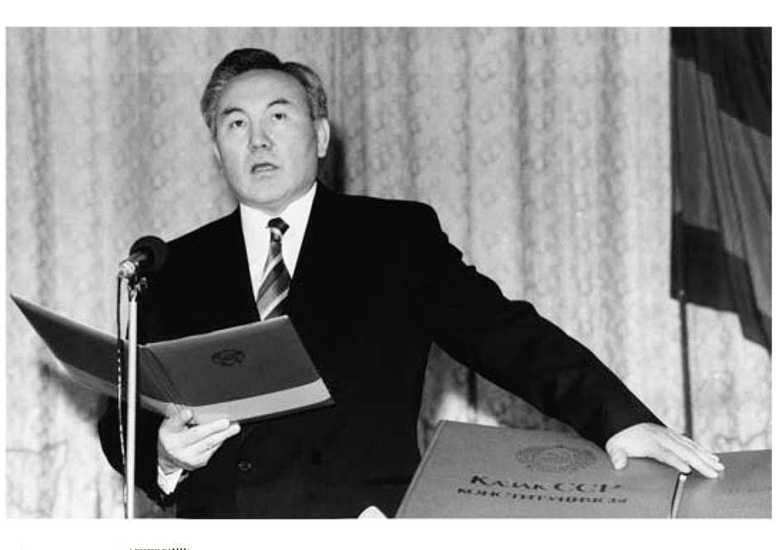

**Тұңғыш президент Елбасы Нұрсұлтан Әбішұлы Назарбаев**

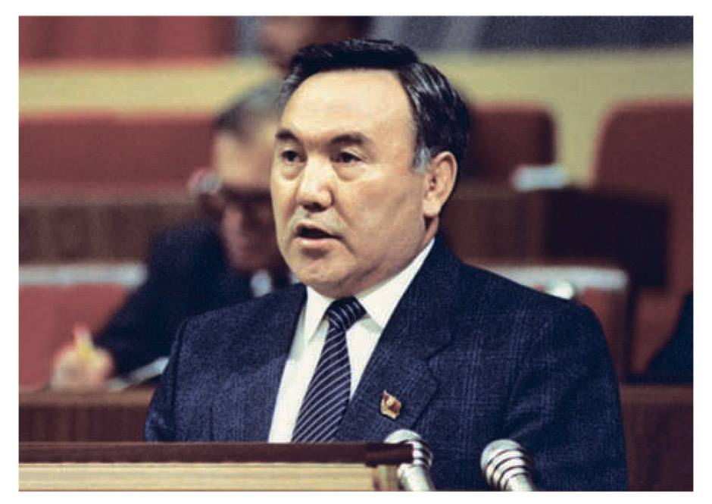

**Нұрсұлтан Әбішұлы Назарбаев және Дмитрий Медведев**

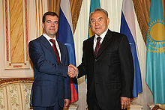

**Нұрсұлтан Әбішұлы Назарбаев және Джорж Буш**

